ŚNIADANIE DAJE MOC !!!!!
Uczniowie klas I-III naszej szkoły bardzo dobrze o tym wiedzą. Blisko 90 najmłodszych uczniów z naszej placówki wzięło udział w Ogólnopolskiej Akcji Śniadanie daje moc.
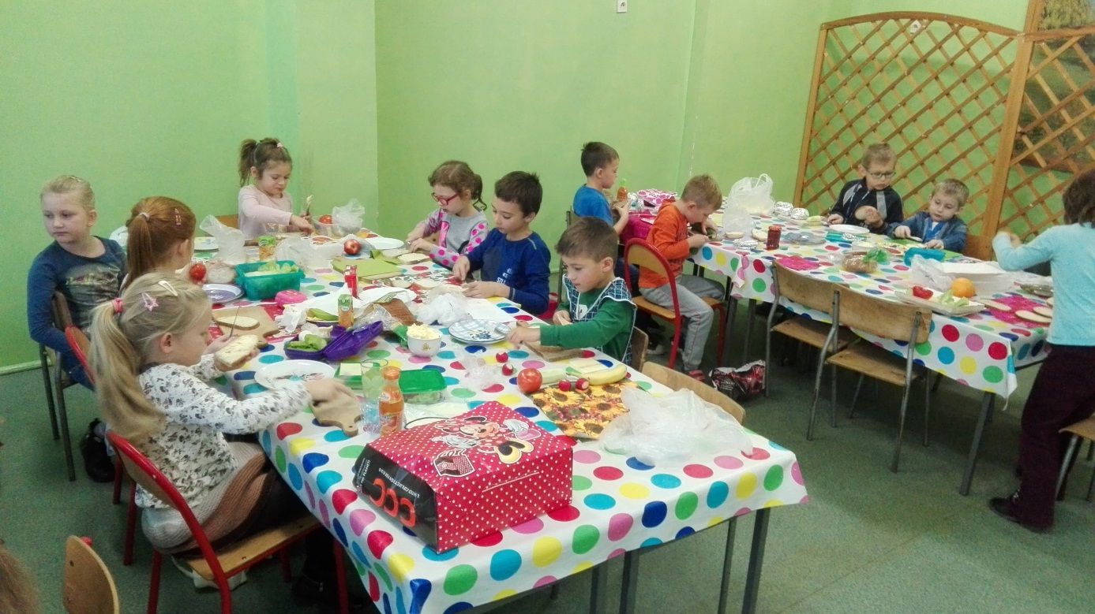
Nad bezpieczeństwem naszych milusińskich i doborem wyłącznie zdrowej żywności czuwały panie wychowawczynie.
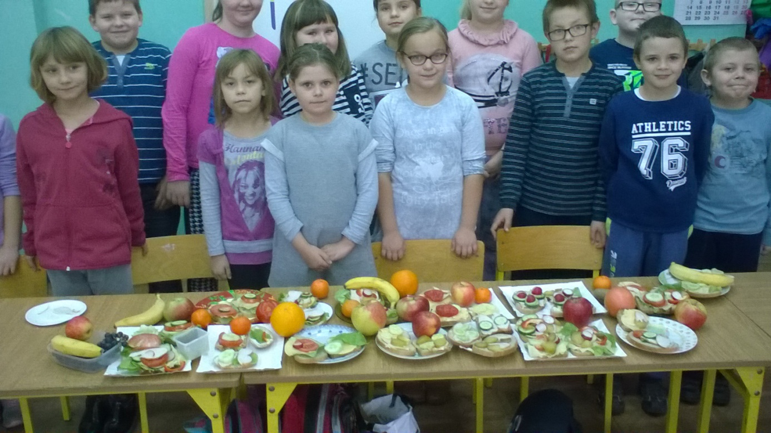
W całej Polsce 6 listopada dzieci zasiadły do ławek szkolnych i wspólnie zjadły posiłek. Nasza szkoła kontynuuje tę tradycję od 7 lat.
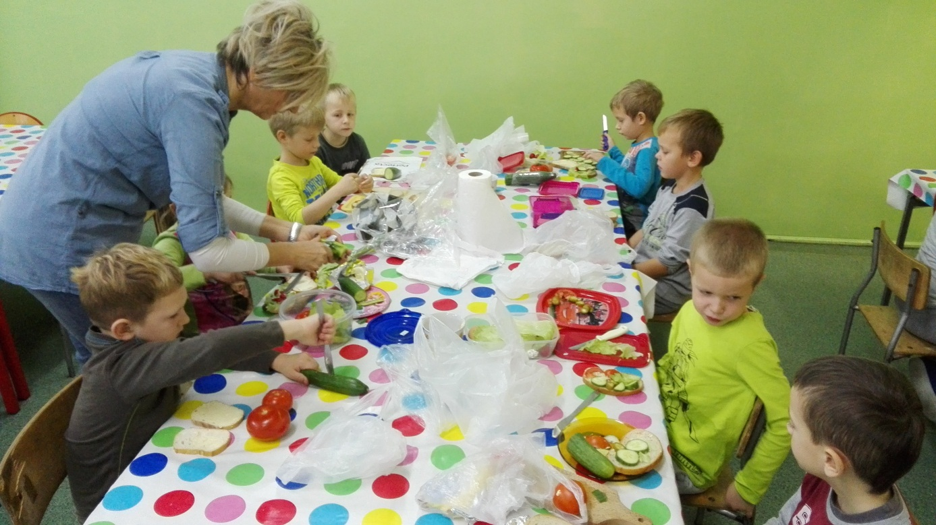
Zachęcamy do kontynuacji samodzielnego szykowania kanapek w domu. Gwarantujemy, że smakują cudnie
Anna Skrzypczak
Grażyna Jankowiak
Iwona Pruchnik
Aneta Schmidt
Jolanta Zachariasz
Dorota Kosowska

